Pâte de pistache
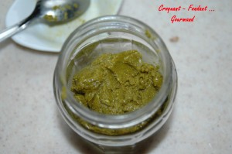 Pour un petit pot
- 80 g de pistaches mondées
- 20 g de sucre en poudre
- 3 gouttes d'extrait d'amandes amères
- 4 càc d'huile de tournesol
Préchauffage du four à 150°.
Étaler les pistaches sur une plaque et les mettre au four pendant 10 minutes, en les remuant une fois au cours du séchage.
Sortir du four et laisser refroidir.
Mixer les pistaches avec le sucre en poudre pour obtenir une poudre fine.
Ajouter l'extrait d'amandes amères et l'huile.
Mixer encore jusqu'à obtenir une pâte onctueuse.
Verser dans un pot et conserver au réfrigérateur.

